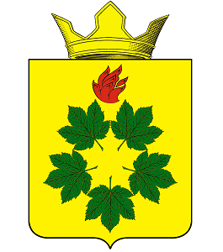
РЕШЕНИЕ
ВОЛГОГРАДСКАЯ ОБЛАСТЬ
ЖИРНОВСКИЙ МУНИЦИПАЛЬНЫЙ РАЙОН
СОВЕТ ДЕПУТАТОВ КЛЕНОВСКОГО СЕЛЬСКОГО ПОСЕЛЕНИЯ

от 13.07.2023г. № 12/1

О внесении изменений в решение Совета депутатов Кленовского сельского поселения от 10.12.2020 г. № 18/1 «Об установлении земельного налога»

В соответствии со статьей 397 Налогового кодекса Российской Федерации, Федеральным законом от 06.10.2003 № 131-ФЗ "Об общих принципах организации местного самоуправления в Российской Федерации", руководствуясь Уставом Кленовского сельского поселения, Совет депутатов Кленовского сельского поселения решил:
1. Внести следующие изменения в решение Совета депутатов Кленовского сельского поселения от 10.12.2020 г. № 18/1 «Об установлении земельного налога»:
1.1. Пункт 5 признать утратившим силу.
2. Настоящее решение вступает в силу после его официального опубликования.

Глава Кленовского сельского поселения Д.М. Дулимов

